Du sucré pour performer !

Quoi manger juste avant une compétition ? On me pose souvent cette question en consultation. Mais la réponse est n’est pas toujours aussi simple ! Plusieurs facteurs sont à considérer pour faire les bons choix alimentaires quand on est sportif. Le sport pratiqué, la durée de l’activité physique, l’intensité, la température et les inconforts digestifs propres à certains sportifs en sont quelques exemples. Un marathonien devra penser davantage son alimentation pour éviter de frapper un mur au 30e km. Trop de gens peu préparés tombent en panne à cette distance car leur carburant n’est pas optimal. Plus précisément, les glucides (grande famille des sucres, principal carburant de l’organisme) manquent à l’appel dans leur alimentation et les réserves dans le corps s’épuisent sur des longues distances de course. À partir d’un demi-marathon, un régime de surcharge en glycogène (diète riche en sucres) deux à trois jours avant l’événement est donc pertinent pour assurer d’avoir l’énergie optimal pour cette épreuve.

À la course de Chambly, vous allez courir une distance plus courte (5 km ou 10 km) ne nécessitant pas une préparation aussi grande que pour un demi-marathon ou un marathon. Par contre, vous pouvez bénéficier vous aussi d’un peu de sucré ! es sucres simples vous donneront ce petit regain d’énergie, ce petit «plus» qui peut vous faire courir un peu plus vite ! Essayez-le à l’entrainement : consommer une compote de fruit ou 125 ml de jus ou un gel de glucides ou une barre de fruit ou des jujubes 30 minutes avant votre course et voyez par vous même votre niveau d’énergie!

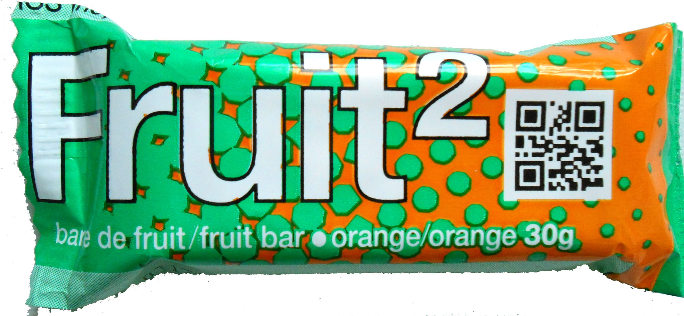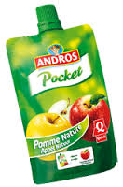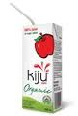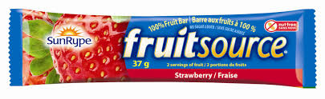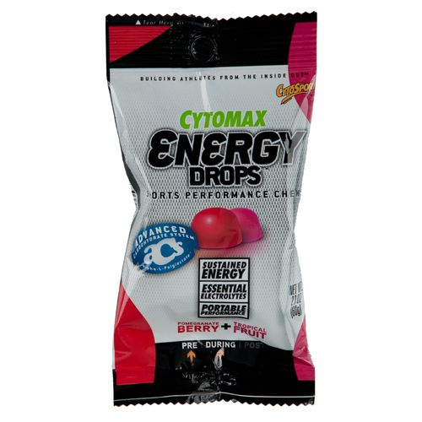
Quoi manger pour déjeuner avant votre course ? C’est le sujet de la prochaine capsule ! Soyez au rendez-vous et bon entrainement !

Marjolaine Mercier Dt.p.
Nutritionniste-Diététiste
438-882-1719
info@marjolainemercier.com
www.marjolainemercier.com

